****4月11日动态

星期五 天气： 晴天 出勤人数：23人

**观察一：晨间户外—我喜欢的区域游戏**

幼儿园的一角，**仲思齐、郭陶霖、唐可一**围坐在桌旁，专注地拼着拼图。她们眼神明亮，小手忙碌，时而交流讨论，分享发现的小线索。这一方小天地，满是童真与探索的欢乐，简单的拼图时光，拼凑出童年里闪闪发光的片段。**肖宸锡**在图书区，专注地探索着手中的翻翻书。他的指尖轻轻翻开书页，好奇地打量着里面的奇妙世界，每一个小机关都像是通往新知识的大门。**户亚玥**专心致志地摆弄着拼图。她的小手灵活地移动着彩色木块，眼神紧紧锁定在画有天鹅的拼图板上。此刻，她沉浸在形状与图案的世界里，用专注和耐心拼凑出属于自己的小成就。

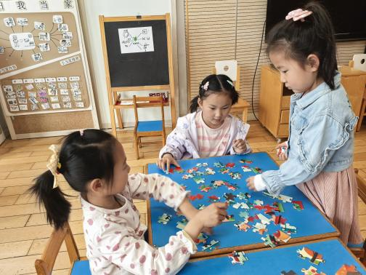 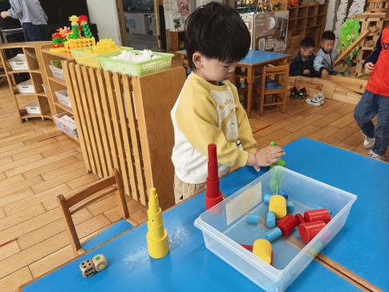 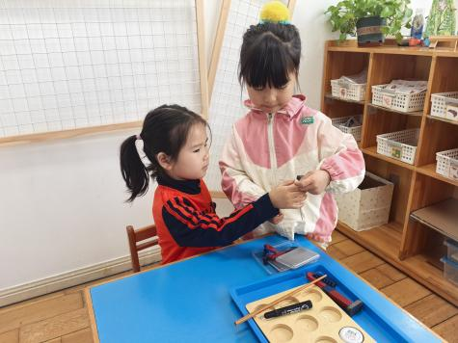

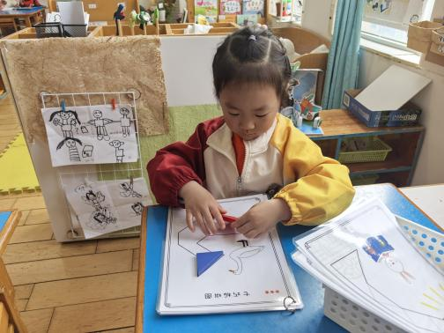 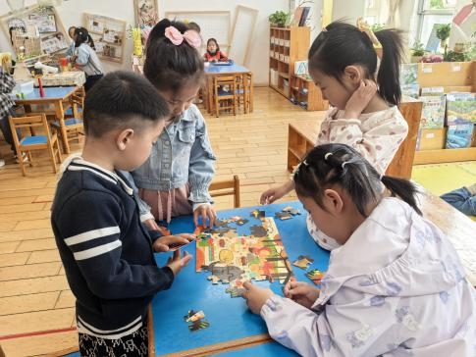 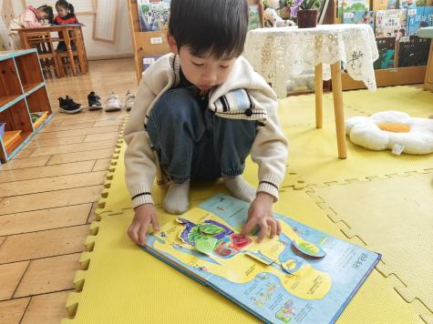

**观察二：集体活动—美术《柳树》**

春雨绵绵，万物复苏，柳树抽穗发芽了，柳条上星星点点的绿芽随风飘动，如同在摇摆婀娜的身姿。柳树有粗粗的树干，从树干上有长出树枝，树枝上又长着长长的柳条。本次活动通过长弧线和段弧线来表现柳枝的飘舞，用大小不同的小点表示柳叶的生长方向。让幼儿用蜡笔画出柳树长长的辫子，柳树发芽的大自然现象。

****活动中**高梓歆、郭陶霖、户亚玥，胡希瑶、蒋婉柔，彭鑫奕、苏媛、唐可一、仲思齐、王梓雯、蔡松霖、陈煦、胡皓霆、查慧如、刘芃泽、王晔、肖宸锡、王宇尧、邢永望，郑诗俊、孙铭阳、**能用弧线画出表现柳条的基本结构，尝试在弧线上用较整齐的交错点画柳叶。

